***AVIS DE DELIVRANCE***

CNR indique qu’il a été a conclu le 07 juillet 2025, sous la référence 12078 TER, un titre d’occupation du domaine public qui lui a été concédé sur la commune de Une bande de terrain de 1020 mètres linéaire environ, et deux chambres de tirage de 5.29 mètres carrés au total, situées sur le territoire de la commune de TERNAY entre le PK 16.75 et PK 18.00, en partie sur le domaine public fluvial et en partie sur la parcelle cadastrée AZ numéro 68, le tout figurant sur le pland e situation figurant ci-après.

Ce titre d’occupation a été conclu au profit de LOIRE CONNECT RESEAU pour le maintien d’un réseau pour le maintien d’un réseau haut débit de la Loire sur la commune de Ternay.

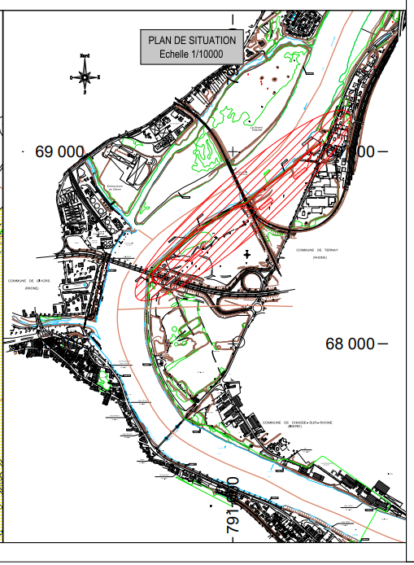

Ce titre est consultable sur demande à l’adresse suivante en précisant la référence **COT 12078 TER**  :

* **SAFA-externe.TASS**[**@cnr.tm.fr**](mailto:)**,**

**Safa TASS**

**Direction Territoriale**

**Equipe Domanial Rhône Médian**

Tel : 04 74 78 38 80

ZA de Verenay – BP 77 – 69420 AMPUIS

Cette conclusion peut faire l’objet d’un recours, dans un délai de deux mois à compter de la publication du présent avis, ceci auprès du tribunal administratif de LYON.

**Tribunal administratif de Lyon**

Palais des Juridictions administratives

184, rue Duguesclin

69433 Lyon Cedex 03

tél. : 04 87 63 50 00

greffe.ta-lyon[at]juradm.fr

http://lyon.tribunal-administratif.fr